职业卫生技术报告相关信息公示表
用人单位名称 | 温州华意利五金装饰有限公司
用人单位地址 | 温州经济技术开发区滨海园区丁香路659号
用人单位联系人 | 钱丰
技术服务项目组人员 | 李英奇、陈威、倪晓林、王春云等
现场调查人员 | 李英奇、陈威
现场采样/检测人员 | 李英奇、陈威
用人单位陪同人 | 钱丰
采样/检测时间 | 2022年06月29日
报告出具日期 | 2022年07月22日
现场调查、现场采样/检测的图像影像资料 | 详见附件
注：《职业卫生技术服务机构管理办法》第三十一条规定：职业卫生技术服务机构应当自出具职业卫生技术报告之日起二十个工作日内，在本单位网站上公开技术报告相关信息。

用人单位名称 | 温州华意利五金装饰有限公司 |  | 拍照日期 | 2022.06.29
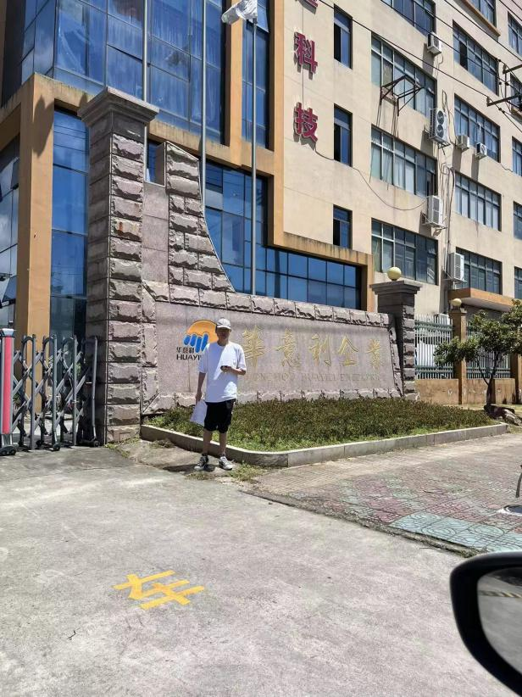 |  | 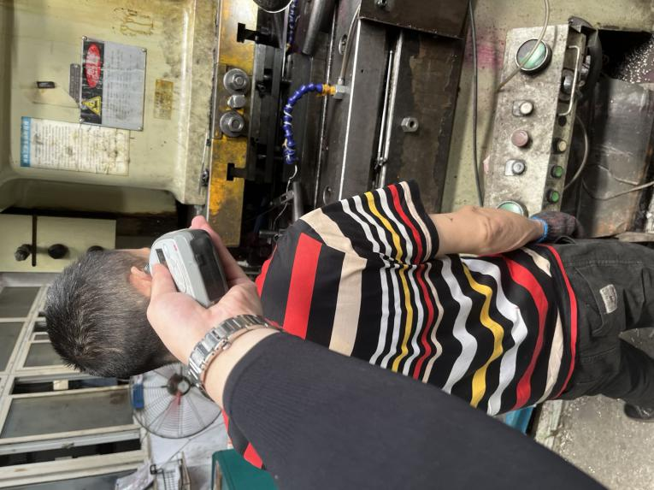
企业大门处 |  | 金工车间1冲压岗位1
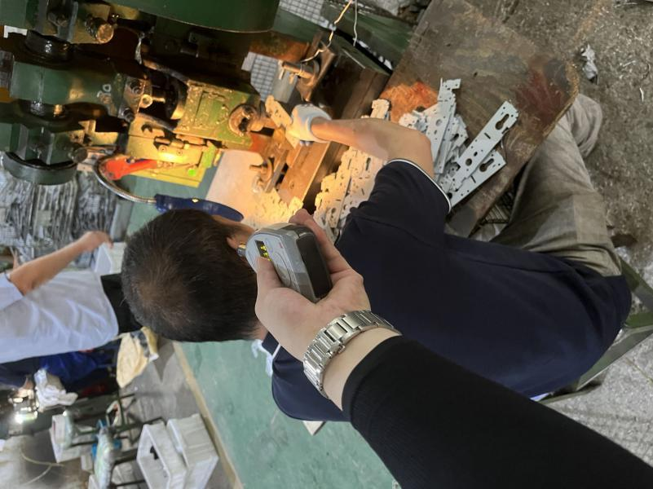 |  | 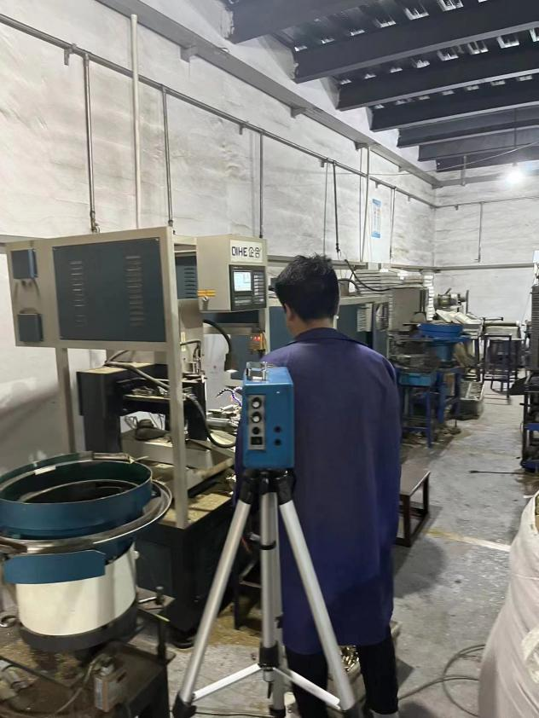
金工车间2冲压岗位 |  | 锁芯数控车间数控岗位
技术服务过程影像记录

